ПЛАН-КОНСПЕКТ УРОКА ПО ФИЗИКЕ В 11 КЛАССЕ
Учитель: Коротаева Лада Владиленовна
Тема: Явление полного отражения
Тип урока: изучение нового материала
Вид урока: лекция-беседа
Образовательная технология: проблемное обучение
Цели урока:
- обучающие:
  - активизировать мышление учащихся;
  - сформировать умение анализировать, устанавливать связи между элементами ранее изученного материала;
- воспитательные:
  - продолжить формирование научного мировоззрения;
  - показать значение изучаемых явлений в технике и повседневной жизни;
- развивающие:
  - поддерживать интерес к физике, показывая применение физических явлений на практике;
  - способствовать развитию мыслительной деятельности учащихся, умению использовать теоретические знания на практике;
  - расширить политехнический кругозор учащихся.
Оборудование для демонстрационного эксперимента: оптическая шайба, стеклянный полуцилиндр, сосуд с водой, пробирка.
Оборудование для фронтального эксперимента: мензурки с водой, стеклянные сосуды, монеты.
ХОД УРОКА
Изучение нового материала. Сообщение темы и целей урока.
Учитель: Добрый день, сегодняшний урок мы начнем с решения задачи. Записываем условие.
Задача: Луч света падает из воды на границу раздела «вода-воздух» под углом 50⁰. Найдите угол преломления луча в воздухе.
При решении задачи синус угла преломления получается больше 1. Чего не может быть, так как всегда $\left|\text{sin}β\right|≤1$. Ребята делают различные предположения выхода из этой ситуации.
Учитель: Для разрешения этой проблемной ситуации обратимся к эксперименту.
Используется оптическая шайба и стеклянный полуцилиндр, который укрепляется таким образом, что его плоская грань совпадает с диаметром шайбы. Узкий пучок света направляется перпендикулярно поверхности стекла, при этом световой пучок проходит через границу «воздух-стекло» без изменения направления своего движения.
Учитель: Какой вывод позволяют сделать результаты данного эксперимента?
Ученик: Если световой луч падает на границу раздела двух сред перпендикулярно поверхности, то луч не преломляется.
Учитель: Если диск повернуть (демонстрирует на эксперименте), то можно заметить, что часть света отражается под углом γ равным углу падения α, а другая часть отражается. Что вы можете сказать об угле падения и угле преломления?
Ученик: Угол падения больше угла преломления, так как световой луч переходит из среды оптически менее плотной в среду оптически более плотную.
Учитель: Как изменится угол преломления, если увеличить угол падения?
Ученик: Угол преломления увеличится.
Данное утверждение подтверждается экспериментом.
Учитель: То есть, при изменении угла падения изменится и угол преломления, но при любых изменениях угла α, угол падения будет всегда больше угла преломления, при условии, что луч переходит из среды оптически менее плотной в среду оптически более плотную.
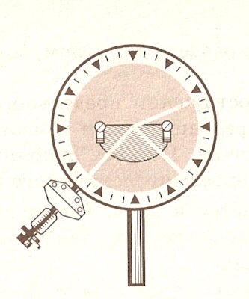
Теперь полуцилиндр укрепим так, чтобы выпуклая часть была сверху, и будем наблюдать преломление света на границе «стекло-воздух». Направим пучок света перпендикулярно поверхности – пучок проходит сквозь границу раздела двух сред без преломления. Теперь направим световой пучок под некоторым углом (демонстрирует на эксперименте). Что при этом будем наблюдать?
Ученик: Дойдя до границы раздела, луч раздваивается: частично отражаясь, частично преломляясь.
Учитель: Как изменится угол преломления при увеличении угла падения?
Ученик: Угол преломления увеличится.
Учитель: Но при любых изменениях угла α, угол падения будет всегда меньше угла преломления, так как луч переходит из среды оптически более плотной в среду оптически менее плотную.
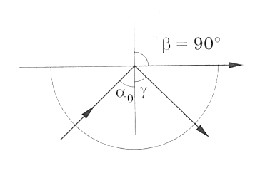
Будем дальше увеличивать угол падения (демонстрирует на эксперименте) и увидим, что преломленный луч все ближе подходит к границе раздела сред. Наконец, наступает такой момент, когда угол преломления становится равным 90⁰ и преломленный луч скользит вдоль плоской грани полуцилиндра. При дальнейшем увеличении угла падения видим, что преломленный пучок исчез и наблюдается только отраженный. Такое явление называется полным отражением света. Записываем тему урока.
Ребята, скажите, пожалуйста, когда возможно явление полного отражения?
Ученик: Только при переходе светового луча из оптически более плотной среды в среду оптически менее плотную и при угле падения большем или равным некоторому углу, для которого угол преломления равен 90⁰.
Учитель: Угол падения α₀, при котором угол преломления 90⁰ называется предельным углом полного отражения. Давайте попытаемся вычислить предельный угол полного отражения. Каким законом можно для этого воспользоваться?
Ученик: Законом преломления света.
Ученик выходит к доске, записывает закон преломления света и, используя числовые значения показателя преломления воздуха и sin 90⁰, получает следующее выражение
$$\text{sin}α_{0}=\frac{1}{n}$$
Учитель: Мы получили запись закона преломления света для явления полного отражения. И теперь вы сможете разрешить проблему, возникшую при решении задачи в начале урока. Что вы предлагаете сделать?
Ученик: Необходимо рассчитать предельный угол полного отражения на границе раздела «вода-воздух» и сравнить с углом падения.
Ученик находит числовое значение угла полного отражения, которое больше угла падения и делает вывод.
Ученик: Так как предельный угол полного отражения для воды равен 48⁰35′, то при угле падения 50⁰ по данным условия задачи будет наблюдаться явление полного отражения и соответственно получить значение угла преломления невозможно, как и случилось при решении задачи.
Учитель: Явление полного отражения света можно наблюдать не только на специальной установке, но и в природе. Например, воздушные пузырьки на стеблях подводных растений часто кажутся зеркальными.
Учитель демонстрирует опыт с пробиркой, которая будет казаться зеркальной, если опустить ее в сосуд с водой, однако ее зеркальный блеск исчезнет, если в нее налить воду.
Учитель: Во многих книгах, описывающих путешествия в пустынях, можно встретить рассказ о мираже - необычном явлении, долго остававшемся непонятным. Внезапно вдалеке между чуть видимыми на горизонте горами и обессилившими от жажды людьми вырисовывается озеро с отраженными в нем небом, скалами или пальмами. Позабыв обо всем, люди бросаются вперед. Но таинственное озеро отодвигается все дальше и дальше, пока не исчезает так же внезапно, как появилось.
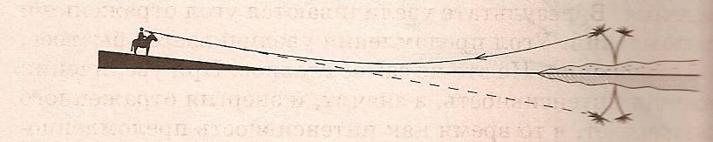
Происходит все это из-за того, что Солнце сильно нагревает песок пустыни. Нагретый слой воздуха, прилегающий к раскаленному песку пустыни, приобретает зеркальные свойства, так как имеет меньшую плотность, нежели вышележащие слои. Луч света от весьма далекого предмета, достигнув этого слоя, полностью отражается от него и попадает в глаз наблюдателя, которому кажется, что перед ним водная гладь, в которой отражаются прибрежные предметы.
Но какое условие должно выполняться, чтобы возник нижний мираж?
Ученик: Нижний мираж будет наблюдаться при переходе света из среды оптически более плотной в среду оптически менее плотную при угле падения большем или равным предельному углу полного отражения.
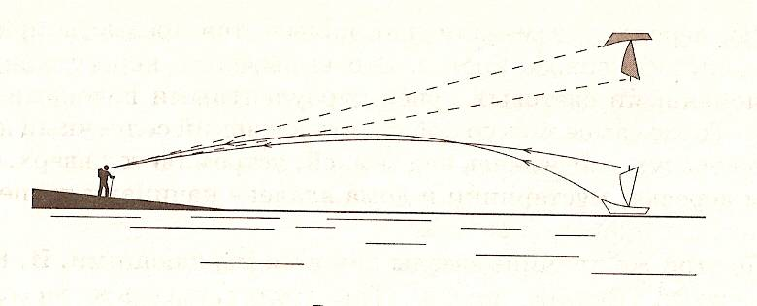
Учитель: А теперь вспомните легенду о «Летучем голландце», который иногда появляется на небе. Это верхний мираж и связан он с отражением света слоями разряженного воздуха верхних областей атмосферы. Если луч света от затонувшего корабля попадает на слои разряженного воздуха, то он полностью отражается от него и попадает в глаз наблюдателю, а так как мы видим на продолжении луча, то создается впечатление, что корабль находится в воздухе. Попытаемся увидеть верхний мираж на следующем опыте: возьмите монеты, лежащие на ваших партах и положите на дно стеклянных сосудов, которые поднимите несколько выше уровня глаз. Аккуратно наливайте в них воду и при определенной высоте уровня воды добейтесь того, чтобы монета стала видна.
Учащиеся проводят эксперимент.
Учитель: Далее поговорим об использовании полного отражения в технике. Одним из современных применений данного явления является волоконная оптика. Под этим названием объединяется ряд приборов и установок, предназначенных для передачи информации с помощью световых пучков. Основной частью всех этих приборов служит световод-система тонких прозрачных волокон, собранных в жгут. Каждое волокно представляет собой нить из кварцевого стекла, покрытую оболочкой из этого же стекла, но с примесью бора, фосфора или германия. За счет примеси показатель преломления оболочки больше показателя преломления нити. Световой пучок, падая на поверхность нити под углом большем или равным предельному, испытывает полное отражение и распространяется вдоль световода на значительные расстояния. Волоконная оптика находит широкое практическое применение.
- Так, если направить на торец гибкого световода яркий пучок света, то им можно осветить любое труднодоступное место. Поэтому в медицине световод является основной частью эндоскопа – прибора, позволяющего увидеть внутренние органы человека. Эндоскоп представляет собой гибкий световод, который через пищевод вводится, например, внутрь желудка. Часть нитей используется для освещения, а часть – для отражения света от внутреннего органа. Этот отраженный свет возвращается в окуляр. В современных эндоскопах имеются также каналы, через которые можно вводить тонкие гибкие инструменты и производить операции, не вскрывая брюшную полость, а также вводить лекарства направленно к пораженному участку больного внутреннего органа.
- Волоконный кабель используется в связи, он тоньше телефонного и позволяет передать одновременно гораздо больше сообщений, чем обычный кабель.
- Все возрастающие применения находят световодные волокна для передачи информации внутри ЭВМ и для связи различных ЭВМ друг с другом.
- Перспективна передача телевизионных изображений по волоконному кабелю без разложения изображения на последовательные сигналы. При этом по каждому из волокон передается какой-либо элемент изображения.
Закрепление.
Учитель: На этом мы заканчиваем изучение нового материала, и я прошу вас ответить на следующие вопросы:
- Может ли произойти полное отражение света при переходе из воды в стекло?
- В жаркий летний день на разогретом асфальте водители часто видят «лужи воды». Однако, подъезжая к «луже», обнаруживают, что ее вовсе нет. Объясните явление.
Подведение итогов урока.
Отмечается работа класса, наиболее удачные ответы отдельных учащихся. Выставляются оценки, записывается домашнее задание.

